Das Unglück, das die junge Republik erschütterte [Auszug]
Von Jennifer Wilton | Veröffentlicht am 19.09.2007 | WELT.de

Es war an einem Sonntag, gegen 20 Uhr, die deutschen Fernsehzuschauer warteten gerade auf das Abendprogramm. Da trat ein Sprecher mit ernstem Gesicht auf und verkündete, allem Anschein nach sei tags zuvor das Segelschulschiff „Pamir“ gesunken, mitten im Ozean. Von den 86 Besatzungsmitgliedern keine Spur. Das Programm wurde ausgesetzt. Der Bildschirm blieb für den Rest des Abends schwarz, an diesem 22. September 1957. Das Land war erschüttert von der größten Schifffahrtskatastrophe der Nachkriegszeit. [...]
Schon früh am Morgen des 21. September hatte [Kochsmaat Klaus-Otto] Dummer Schwierigkeiten, sich anzuziehen, so unruhig war die See. Aber er dachte sich nicht viel dabei, so etwas kommt vor.
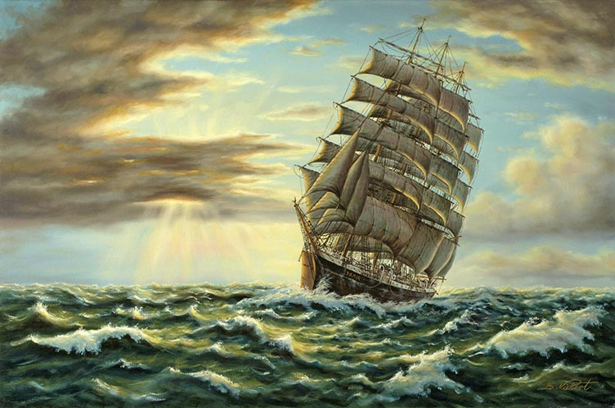
Gegen 9.30 Uhr ertönten zum ersten Mal die Alarmglocken an Bord. Die Pamir befand sich etwa 600 Seemeilen (ca. 1100 km) westsüdwestlich der Azoren. Wenig später meldeten die Funker das Herannahen eines Hurrikans.
Der Seegang verschärfte sich, bald lag das Schiff schräg. Kurz darauf rollte die erste riesige Wasserwand über das Deck. Unter ihrer Wucht zerfetzten die Segel, die Masten brachen, der Lärm hatte inzwischen eine ohrenbetäubende Lautstärke angenommen.
Die Besatzung blieb trotz allem zunächst ruhig. Aber gegen Mittag dramatisierte sich die Lage noch mehr. Das Schiff bekam 30, 40 Grad Schlagseite, legte sich dann völlig um. Gegen 13 Uhr kenterte die Pamir.
Zunächst konnten sich viele der Besatzungsmitglieder in Boote retten. Aber die Boote waren kaputt, die Wellen hoch. Die meisten Seeleute starben. Dummer trieb zusammen mit einigen Kameraden tagelang auf dem offenen Ozean. Sie kämpften gegen Durst und Müdigkeit, wurden immer wieder von Wellen überspült. Es gab Haie. Dummer sah Kameraden sterben. Und Schiffe vorbeiziehen, die die Überlebenden nicht entdeckten. Dummer fühlte sich für die anderen verantwortlich. Immerhin war er mit 25 Jahren der Älteste. Aber er war selbst bald am Ende. Als nach drei Tagen ein amerikanischer Dampfer die Schiffbrüchigen rettete, waren sie nur noch zu fünft. Ein weiterer Überlebender wurde einen Tag später geborgen.

Quellenangaben
Artikeltext: https://www.welt.de/kultur/history/article1196574/Das-Unglueck-das-die-junge-Republik-erschuetterte.html
Gemäldefoto: http://www.kunstmaler-niebert.de/schifff.html#Segelschulschiff_Pamir

Seemännische Bezeichnung für die „Rechte Hand“ des Schiffskochs im Dienstrang eines Unteroffiziers
Inselgruppe im Atlantik ca. 1000 km westlich von Lissabon
Tropischer Wirbelsturm

